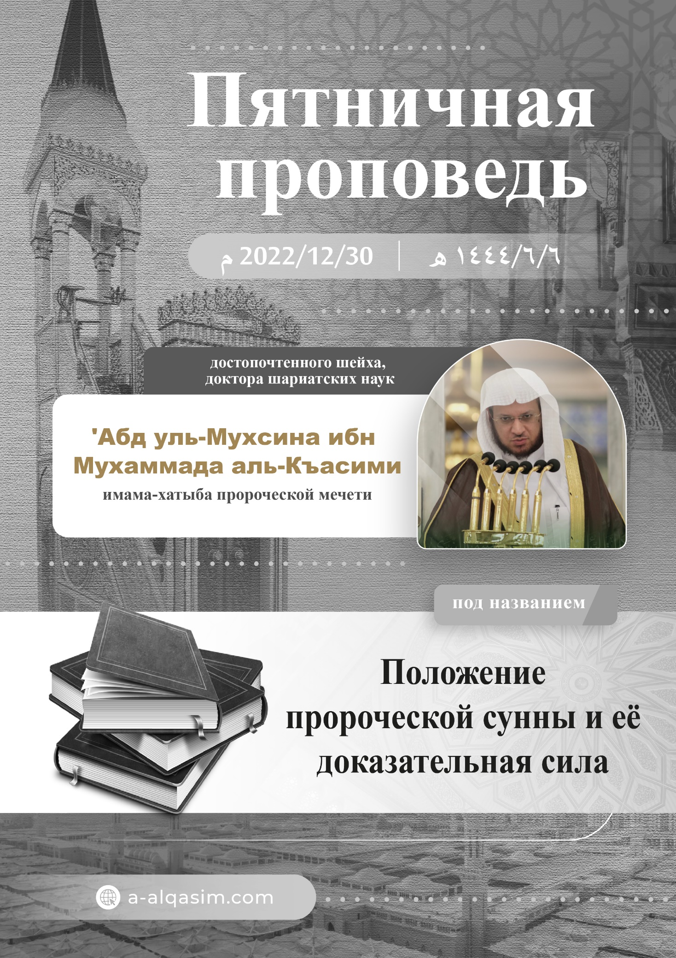

Положение пророческой сунны и ее доказательная сила⁽⁾
Воистину, вся хвала принадлежит Аллаху, Которого мы восхваляем, у Которого просим помощи и просим о прощении. Мы ищем защиты у Аллаха от зла наших душ и дурных дел. Кого Аллах ведет по прямому пути, того никто не сможет ввести в заблуждение. А кого Он введет в заблуждение, того никто не наставит на прямой путь. Я свидетельствую, что нет божества, достойного поклонения, кроме одного Аллаха, у Которого нет сотоварища, и свидетельствую, что наш Пророк Мухаммад – Его раб и посланник, да благословит Аллах его, а также его семью и всех его сподвижников, и премного приветствует.
Амма ба’ду⁽⁾.
О рабы Аллаха, бойтесь Аллаха должным образом и помните о Нем в своих тайных и явных делах!
Айюхаль-муслимун⁽⁾!
Аллах отправил Своего посланника с прямым путем и истинной религией во время отсутствия посланников и исчезновения писаний, искажения священных текстов и замены религиозных положений – и благодаря этому посланию земля озарилась после мрака и сердца людей объединились после разобщения. Аллах сделал прямой пути и спасение – в следовании за ним, а заблуждение и несчастье – в неповиновении ему.
Его Господь отправил его с совершенным посланием, наилучшим Писанием и последним шариатом, чтобы этим довести до творений довод и исключить оправдание. Он явился от своего Господа со светом откровения, который полностью устраняет мрак, и посредством которого оживают души людей, как сказал об этом Всевышний:
{ﲇ ﲈ ﲉ ﲊ ﲋ ﲌ ﲍ ﲎ ﲏ ﲐ ﲑ ﲒ ﲓ ﲔ ﲕ ﲖ ﲗ ﲘﲙ}
«Разве тот, кто был мертвецом, и Мы вернули его к жизни и наделили светом, благодаря которому он ходит среди людей, подобен тому, кто находится во мраках и не может выйти из них?» (Аль-Ан`ам: 122).
Подробное изложение этого руководства к истине и благу можно узнать только через откровения. Сказал Аллах:
{ﱁ ﱂ ﱃ ﱄ ﱅ ﱆﱇ ﱈ ﱉ ﱊ ﱋ ﱌ ﱍ ﱎ ﱏ ﱐ ﱑ ﱒ ﱓ ﱔ ﱕ ﱖ ﱗﱘ}
«Таким же образом Мы внушили тебе в откровении дух (Коран) из Нашего повеления. Ты не знал, что такое Писание и что такое вера. Но Мы сделали его светом, посредством которого Мы ведем прямым путем того из Наших рабов, кого пожелаем» (Аз-Зухруф: 52).
Поэтому его сунна является таким же откровением, как и Коран, который был ниспослан Верным Духом (Джибрилем), мир ему. Сказал Всевышний:
{ﳂ ﳃ ﳄ ﳅ ﳆ ﳇ ﳈ ﳉ ﳊ ﳋﳌ}
«Аллах ниспослал тебе Писание и мудрость и научил тебя тому, чего ты не знал» (Ан-Ниса`: 113).
По единогласному мнению праведных предшественников под «мудростью» в этом аяте подразумевается сунна.
Поэтому слова Пророка, да благословит его Аллах и приветствует, являются истиной и правдой. Сказал Всевышний:
{ﱁ ﱂ ﱃ * ﱅ ﱆ ﱇ ﱈ ﱉ * ﱋ ﱌ ﱍ ﱎ* ﱐ ﱑ ﱒ ﱓ ﱔ}
«Клянусь звездой, когда она падает * Не заблудился ваш товарищ и не сошел с пути * Он не говорит по прихоти * Это – всего лишь внушаемое ему откровение» (Ан-Наджм: 1-4).
Хадисы Посланника, да благословит его Аллах и приветствует, отвечают здравому смыслу и согласуются с основными положениями религии. Разум человека, познавшего то положение, в которое Аллах возвел Посланника, да благословит его Аллах и приветствует, а также понявшего обязательность следовать и подчиняться ему, не станет отрицать эти хадисы. И не станет избегать сунны тот, чье сердце убеждено в правдивости его слов и необходимости подчиниться его постановлениям.
Пречистый Аллах ниспослал Своему посланнику два откровения – Коран и сунну, которые имеют одинаковую доказательную силу. Аллах обязал Своих рабов уверовать в них и действовать в соответствии с ними. Тот, кто разделяет между ними и заявляет, что в религиозных делах ему достаточно Корана, подобен тому, кто уверовал в одну часть Писания и проявил неверие в другую. Следовать одному из них означает следовать и другому. Писание и Посланник, да благословит его Аллах и приветствует, никогда не противоречат друг другу, как и не противоречит одна часть Корана другой его части. Сказал Всевышний:
{ﱯ ﱰ ﱱ ﱲ ﱳ ﱴ ﱵ ﱶ ﱷ ﱸ}
«Ведь если бы он был не от Аллаха, то они нашли бы в нем много противоречий» (Ан-Ниса`: 82).
Все, что повелел и запретил Посланник Аллаха, да благословит его Аллах и приветствует, равнозначно тому, что повелел и запретил Аллах. Сказал Пророк, да благословит его Аллах и приветствует: «Скоро кто-то из вас, сидя в своей ложе, будет отвергать мои слова - когда ему передадут мой хадис, он скажет: «Между нами и вами Книга Аллаха. То, что мы найдем в ней дозволенным, посчитаем дозволенным, а то, что найдем в ней запретным, посчитаем запретным». Но нет! Поистине то, что запретил Посланник Аллаха равнозначно тому, что запретил Аллах» (Передал Ахмад). Сказал Аш-Шаукани, да помилует его Аллах: «Состоятельность доказательной силы пречистой сунны и ее самодостаточность в качестве источника законоположений – это базовый религиозный принцип. Противоречит этому только тот, у кого нет в исламе никакой доли».
Аллах уберег Своего пророка, да благословит его Аллах и приветствует, (от грехов и ошибок) в его словах и делах и защитил его от козней врагов, пока он не донес послание должным образом:
{ﱪ ﱫ ﱬ ﱭ ﱮ ﱯ ﱰ ﱱﱲ ﱳ ﱴ ﱵ ﱶ ﱷ ﱸﱹ ﱺ ﱻ ﱼ ﱽﱾ}
«О Посланник! Возвести то, что ниспослано тебе от Твоего Господа. Если ты не сделаешь этого, то не донесешь Его послания. Аллах защитит тебя от людей» (Аль-Ма`ида: 67).
Сказала Аиша, да будет доволен ею Аллах: «Если кто-то скажет тебе, что Мухаммад, да благословит его Аллах и приветствует, скрыл что-либо из того, что ниспослал Аллах, то солжет, потому что Аллах сказал:
{ﱪ ﱫ ﱬ ﱭ ﱮ ﱯ ﱰ ﱱ}
«О Посланник! Возвести то, что ниспослано тебе от твоего Господа» (Аль-Ма`ида: 67)». (Передали Аль-Бухари и Муслим). Сказал Аль-Ауза`и, да помилует его Аллах: «Если до тебя дошел какой-либо хадис Посланника, да благословит его Аллах и приветствует, то остерегайся противоречить ему, так как Посланник Аллаха, да благословит его Аллах и приветствует, передает от Всевышнего».
Пророк, да благословит его Аллах и приветствует, призывает людей к Раю. Ангелы, описывая Пророка, да благословит его Аллах и приветствует, привели пример: «Он подобен человеку, который построил дом и решил устроить там угощение, а затем отправил глашатая с приглашением (к этому угощению). Те, кто ответят на его приглашение, зайдут в дом и отведают угощение, а те, кто не ответят на приглашение, не зайдут туда и не отведают угощения. Так вот этот дом – Рай, а глашатай – это Мухаммад, да благословит его Аллах и приветствует. Тот, кто повинуется ему, повинуется Аллаху, а кто отказывается повиноваться ему, тот отказывается повиноваться Аллаху. И Мухаммад, да благословит его Аллах и приветствует, является различающим между людьми» (Привел Аль-Бухари).
Сунна Пророка, да благословит его Аллах и приветствует, разъясняет Коран. Посредством сунны то, что приведено в Коране в обобщенном виде, познается в деталях, а законы шариата излагаются в подробностях. Сказал Всевышний:
{ﱕ ﱖ ﱗ ﱘ ﱙ ﱚ ﱛ ﱜ ﱝ ﱞ}
«А тебе Мы ниспослали Напоминание для того, чтобы ты разъяснил людям то, что им ниспослано, и для того, чтобы они призадумались» (Ан-Нахль: 44).
Пророк, да благословит его Аллах и приветствует, рассказал сподвижникам и всей общине об объекте их поклонения и их божестве настолько хорошо, будто они увидели Его с Его совершенными качествами и величайшими описаниями. Также Пророк, да благословит его Аллах и приветствует, тау подробно рассказал о предыдущих пророках и общинах и о том, что случилось с ними и какие события постигли их самих вместе с их народами, как будто сподвижники находились рядом с ними и видели эти события. Посланник Аллаха, да благословит его Аллах и приветствует, рассказал им о путях, ведущих к благу и ведущих ко злу, в таких подробностях и деталях, в которых не рассказывали об этом своим общинам предыдущие пророки.
Если бы не сунна Пророка, да благословит его Аллах и приветствует, то мусульмане не узнали бы ни о количестве ракаатов в молитве, ни о размере закята, ни о правилах совершения хаджа и умры, ни о правилах торговли и бракосочетания, ни о каких-либо других деталях религии. Сказал Абдуллах ибн Умар, да будет доволен Аллах им и его отцом: «Воистину, Аллах отправил к нам Мухаммада, да благословит его Аллах и приветствует, когда мы ничего не знали. Воистину, мы совершаем дела только так, как на наших глазах их совершал он». Однажды к Имрану ибн Хусейну, да будет доволен им Аллах, пришел один человек и спросил о чем-то, и он ответил ему. Затем этот человек сказал: «Рассказывай мне только из Корана и не рассказывай из чего-то другого». Тогда Имран, да будет доволен им Аллах, сказал: «Найдешь ли ты в Коране, что молитва зухр совершается в 4 ракаата и шепотом? Или же количество молитв и размер закята и тому подобное? Затем он добавил: Найдешь ли ты разъяснение всего этого в Коране? Воистину, Аллах установил эти законоположения, а разъясняет их сунна». Сказал шейх-уль-ислам Ибн Таймия, да помилует его Аллах: «Сунна Посланника Аллаха, да благословит его Аллах и приветствует, толкует Коран, разъясняет его, указывает на него и излагает его».
Пророк, да благословит его Аллах и приветствует, указал на всякое благо этого мира и мира вечного. Всевышний сделал так, что люди в разъяснении истины нуждается только в Пророке, да благословит его Аллах и приветствует, и не нуждаются ни в ком ином, и поэтому он побуждал свою общину оберегать сунну и передавать ее другим людям. Сказал Пророк, да благословит его Аллах и приветствует: «Пусть тот, кто услышит от меня хадис, передаст его другим. Быть может, что услышавший хадис поймет его лучше, чем передающий» (Передали Аль-Бухари и Муслим).
Обязательным является придерживаться всего того, что повелел Пророк, да благословит его Аллах и приветствует, и также обязательным является остерегаться всего того, что он запретил. Сказал Всевышний:
{ﲐ ﲑ ﲒ ﲓ ﲔ ﲕ ﲖ ﲗﲘ}
«Берите же то, что дал вам Посланник, и сторонитесь того, что он запретил вам» (Аль-Хашр: 7).
Человек не уверует должным образом, пока его сердце не наполнится убежденностью в правдивости всего того, с чем пришел Пророк, да благословит его Аллах и приветствует, и пока не станет без тени сомнения повиноваться всякому его повелению и не перестанет находить в себе какое-либо стеснение в принятии того, что он сообщил. Сказал Всевышний:
{ﲜ ﲝ ﲞ ﲟ ﲠ ﲡ ﲢ ﲣ ﲤ ﲥ ﲦ ﲧ ﲨ ﲩ ﲪﲫ ﲬ ﲭ ﲮ}
«Верующими являются только те, которые уверовали в Аллаха и Его Посланника, а потом не испытывали сомнений и сражались на пути Аллаха своим имуществом и своими душами. Именно они являются правдивыми» (Аль Худжурат: 15).
Более этого, вера человека не будет действительной, пока он не станет возвращаться за решением всех своих религиозных вопросов, как малых, так и больших, к сунне Пророка, да благословит его Аллах и приветствует, с раскрытой для его решений душой, без всякого стеснения в груди и с полной покорностью его повелению. Сказал Всевышний:
{ﲬ ﲭ ﲮ ﲯ ﲰ ﲱ ﲲ ﲳ ﲴ ﲵ ﲶ ﲷ ﲸ ﲹ ﲺ ﲻ ﲼ ﲽ ﲾ}
«Но нет – клянусь твоим Господом! – они не уверуют, пока они не изберут тебя судьей во всем том, что запутано между ними, не перестанут испытывать в душе стеснение от твоего решения и не подчинятся полностью» (Ан Ниса`: 65).
Всевышний Аллах по Своей милости отправил нам Пророка, да благословит его Аллах и приветствует, чтобы мы следовали за ним. Праведные халифы не ставили чьи бы то ни было слова выше слов Пророка, да благословит его Аллах и приветствует. Сказал Усман, да будет доволен им Аллах: «Я никогда не отдавал предпочтение чьим бы то ни было словам, оставляя сунну Посланника Аллаха, да благословит его Аллах и приветствует». Все имамы бесспорно единогласны в том, что следование сунне Посланника, да благословит его Аллах и приветствует, является обязанностью. И по этому же прямому пути следовали ученые-воспитатели. Сказал Аш-Шафии, да помилует его Аллах: «Мусульмане единогласны в том, что, если кому-либо стала ясна сунна Посланника Аллаха, да благословит его Аллах и приветствует, то ему не разрешается оставлять ее, отдавая предпочтение чьим бы то ни было словам».
Поэтому раб во всех своих делах должен следовать за Пророком, да благословит его Аллах и приветствует. Сказал Всевышний:
{ﱾ ﱿ ﲀ ﲁ ﲂ ﲃ ﲄ ﲅ ﲆﲇ}
«О те, которые уверовали! Не опережайте Аллаха и Его Посланника» (Аль-Худжурат: 1).
Сказал Ибн Кясир, да помилует его Аллах: «То есть: не торопитесь совершать что-либо, опережая его, однако во следуйте за ним всех делах».
Нет блага в том, что противоречит сунне Пророка, да благословит его Аллах и приветствует. Сказал Суфьян Ибн Уейна, да помилует его Аллах: «Воистину, Посланник Аллаха, да благословит его Аллах и приветствует, является величайшим мерилом – по нему дается оценка вещам: по его нраву, жизнеописанию и руководству. То, что им соответствует, является истиной, а то, что им противоречит, является ложью».
Противоречие сунне Посланника, да благословит его Аллах и приветствует, ведет к унижению как в этом мире, так и в мире ином. Сказал Посланник Аллаха, да благословит его Аллах и приветствует: «Унижение и презрение непременно постигнут того, кто станет противоречить моей сунне». (Передал Ахмад). Это также является причиной убытка и скверного конца:
{ﲛ ﲜ ﲝ ﲞ ﲟ ﲠ ﲡ ﲢ ﲣ}
«Если кто не уверует в Аллаха и Его посланника, то ведь Мы приготовили неверующим Пламя» (Аль-Фатх: 13).
Кто противопоставляет сунне Пророка, да благословит его Аллах и приветствует, какое-либо слово, или дело, или умозаключение, или кыяс (сравнение), тот не исполняет то, чем обязал его Аллах из возвеличивания и уважения Пророка, да благословит его Аллах и приветствует. Сказал Всевышний:
{ﲪ ﲫ ﲬ ﲭ ﲮ * ﲰ ﲱ ﲲ ﲳ ﲴﲵ ﲶ ﲷ ﲸ * ﱁ ﱂ ﱃ ﱄ ﱅ ﱆ}
«Воистину, Мы отправили тебя свидетелем, добрым вестником и предостерегающим увещевателем, * чтобы вы уверовали в Аллаха, Его посланника, почитали и уважали его, прославляли Его утром и перед закатом.
* Воистину, те, которые присягают тебе, присягают Аллаху» (Аль-Фатх: 8-10).
Кто отвернется от сунны Пророка, да благословит его Аллах и приветствует, или посчитает себя выше того, чтобы придерживаться ее, или подвергнет сомнению его слова и то, с чем он явился, или возразит ему своим умозаключением или страстями, тот пожалеет в Судный день о том, что натворили его руки:
{ﱥ ﱦ ﱧ ﱨ ﱩ ﱪ ﱫ ﱬ ﱭ ﱮ ﱯ}
«В тот день их лица будут поворачиваться (или изменяться) в Огне, и они скажут: «Лучше бы мы повиновались Аллаху и повиновались Посланнику!» (Аль Ахзаб: 66).
Если кому-то прояснилось что-либо из сунны Пророка, да благословит его Аллах и приветствует, и затем он оставил это, то это говорит об отклонении его сердца. Сказал Абу Бакр, да будет доволен им Аллах: «Я не оставил ничего из того, что совершал Посланник Аллаха, да благословит его Аллах и приветствует. Воистину, я боюсь, что, если оставлю что-либо из его сунны, то собьюсь с прямого пути» (Передал Аль-Бухари).
Кто оставляет сунну из-за отсутствия интереса к ней или из-за предпочтения ей чего-либо другого, тому обращена страшная угроза. Сказал Посланник Аллаха, да благословит его Аллах и приветствует: «Кто отвернется от моей сунны, тот не имеет ко мне отношение» (Передали Аль-Бухари и Муслим). Сказал шейх-уль-ислам, да помилует его Аллах: «Лицемерие, о котором говорится в Коране, — это лицемерие по отношению к Посланнику, да благословит его Аллах и приветствует».
Вывести людей из мрака растерянности и взять их за руки во время смут и множества разногласий может лишь следование сунне Пророка, да благословит его Аллах и приветствует, и приверженность ей во всех делах. Сказал Посланник Аллаха, да благословит его Аллах и приветствует: «Воистину, тот из вас, кто проживет долго, увидит множество разногласий. Посему придерживайтесь моей сунны и сунны праведных халифов, ведомых правильным путем. Крепко держитесь за нее и ухватитесь за нее коренными зубами» (Передал Абу Дауд).
Следование Пророку, да благословит его Аллах и приветствует, приводит к любви Аллаха и прощению грехов. Сказал Всевышний:
{ﱞ ﱟ ﱠ ﱡ ﱢ ﱣ ﱤ ﱥ ﱦ ﱧ ﱨﱩ ﱪ ﱫ ﱬ * ﱮ ﱯ ﱰ ﱱﱲ ﱳ ﱴ ﱵ ﱶ ﱷ ﱸ ﱹ}
«Скажи: «Если вы любите Аллаха, то следуйте за мной, и тогда Аллах возлюбит вас и простит вам ваши грехи, ведь Аллах – Гафур (Прощающий), Рахим (Милующий)». * Скажи: «Повинуйтесь Аллаху и Посланнику». Если же они отвратятся, то ведь Аллах не любит неверующих» (Аль `Имран: 31-32).
Кто повинуется Пророку, да благословит его Аллах и приветствует, и следует его сунне, тому обещан Рай. Сказал Пророк, да благословит его Аллах и приветствует: «Все члены моей общины войдут в Рай, кроме тех, которые откажутся. Его спросили: «О Посланник Аллаха! Кто же откажется?». Он ответил: «Кто будет повиноваться мне, тот войдет в Рай, а кто будет ослушается меня, тот откажется» (Передал Аль-Бухари).
Пророк, да благословит его Аллах и приветствует, умер, оставив своей умме знание обо всем, даже о птице, порхающей в небе своими крыльями. Он научил свою общину этикету сна, стояния, сидения, принятия пищи, и даже этикету справления нужды. Он описал общине Трон, Престол, небо, ангелов, джиннов, Ад, Рай, День воскрешения со всеми его событиями настолько ясно, что как будто мы видим все это воочию.
Люди будут спрошены о Пророке, да благословит его Аллах и приветствует, в День воскрешения. В прощальном хадже Пророк, да благословит его Аллах и приветствует, обратился к людям с проповедью и сказал: «Вы будете спрошены обо мне. Что же вы ответите?» Люди сказали: «Мы ответим, что ты довел послание, выполнил свою миссию и дал верные наставления». После чего он, поднимая свой указательный палец к небу и затем обращая его на людей, трижды сказал: «О Аллах, засвидетельствуй! О Аллах, засвидетельствуй!» (Передал Муслим).
Его Господь засвидетельствовал, что он выполнил возложенную на него миссию. Он не забрал его к Себе, не доведя довод до рабов:
{ﱫ ﱬ ﱭ ﱮ ﱯ ﱰ ﱱ ﱲ ﱳ ﱴ ﱵﱶ}
«Сегодня Я ради вас усовершенствовал вашу религию, довел до конца Мою милость к вам и одобрил для вас в качестве религии ислам» (Аль-Ма`ида: 3).
Ва ба’ду. Айюхаль-муслимун!
Основа религии Ислам – это свидетельствование о единобожии Аллаха и свидетельствование о посланнической миссии Его пророка Мухаммада, да благословит его Аллах и приветствует. И ни одно из них не принесет пользы без другого. Сказал Всевышний:
{ﲳ ﲴ ﲵ ﲶ ﲷ ﲸﲹ}
«Уверуйте же в Аллаха, Его посланника и свет, который Мы ниспослали» (Ат-Тагабун: 8).
Человек не будет правдивым в своем свидетельстве о том, что Мухаммад – Посланник Аллаха, пока не станет следовать за ним и подчиняться ему. Сказал Всевышний:
{ﱁ ﱂ ﱃ ﱄ ﱅ ﱆﱇ}
«Кто повинуется Посланнику,
тот повинуется Аллаху» (Ан Ниса`: 80).
Его слова и дела являются шариатскими аргументами (доказательствами), а его жизненный путь и его руководство – поклонением. Люди в своих могилах будут спрошены о нем и испытаны им (своим отношением к нему).

А`узу биЛляхи мина-ш-шайтани-р-ражим⁽⁾
{ﱩ ﱪ ﱫ ﱬ ﱭ ﱮ ﱯ ﱰ ﱱ ﱲ ﱳ ﱴ ﱵ ﱶ ﱷﱸ ﱹ ﱺ ﱻ *ﱽ ﱾ ﱿ ﲀﲁ ﲂ ﲃ ﲄ}
«Те, которые повинуются Аллаху и Посланнику, окажутся вместе с пророками, правдивыми мужами, павшими мучениками и праведниками, которых облагодетельствовал Аллах. Как же прекрасны эти спутники! Такова милость от Аллаха, и довольно того, что Аллах ведает о всякой вещи» (Ан-Ниса`: 69-70).
Прошу Аллаха благодати для меня и Вас в Великом Коране…

Вторая проповедь
Хвала Аллаху за Его благодетель! Благодарность Ему за поддержку и милости! Я свидетельствую, возвеличивая Его, что нет никого достойного поклонения кроме Аллаха, Единственного, у Которого нет сотоварища. И свидетельствую, что наш Пророк Мухаммад – Его раб и посланник, да благословит Аллах его самого, его семью и сподвижников и премного приветствует
Айюхаль-муслимун!
Крепко держитесь за Коран, воистину, его вервь прочна. Возвеличивайте сунну вашего Пророка, да благословит его Аллах и приветствует, и будьте привержены тому, что в ней. Воистину, это защищает разум и приводит к благому исходу. Сказал Аз-Зухри, да помилует его Аллах: «Ученые до нас говорили: «Приверженность сунне – это спасение».
Никому из творений не удастся обойтись без того, с чем пришел Посланник Аллаха, да благословит его Аллах и приветствует. Нужда обитателей земли в сунне Пророка, да благословит его Аллах и приветствует, сравнима с их нуждой в еде и питье, и даже ее превосходит. И люди будут пребывать в этом мире до тех пор, пока среди них есть сунна Пророка, да благословит его Аллах и приветствует. А в конце времен, когда наследие Посланников полностью исчезнет с лица земли, Аллах разрушит высший и низший миры и приступит к воскрешению.
А также знайте, что Аллах повелел вам совершать благословения и приветствия Своему Пророку…
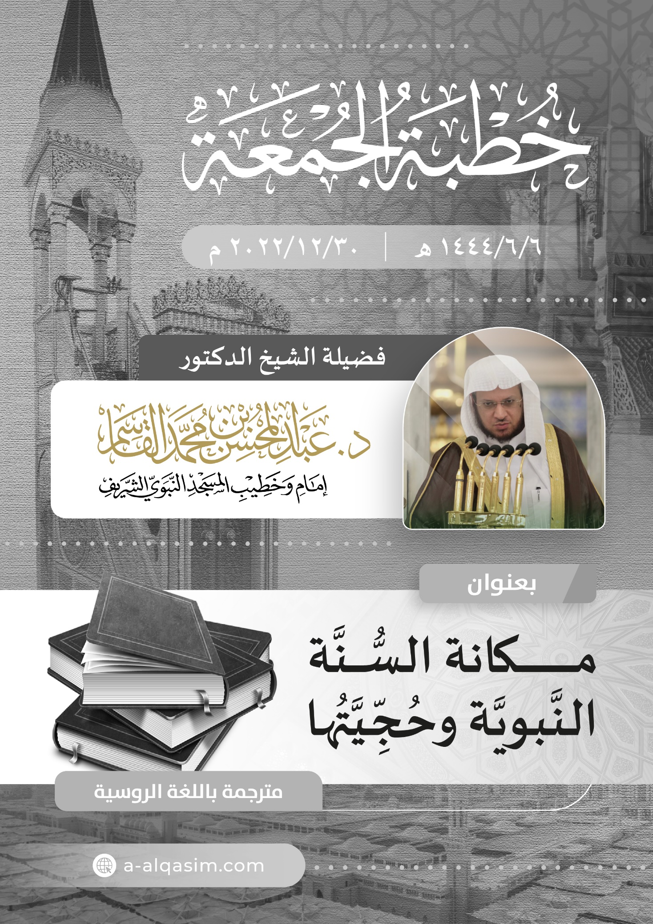

() Эта проповедь была прочитана в пятницу 6-го числа месяца Джумада-ль-ахир в 1444 году по хиджре в Пророческой мечети.
() Означает «а затем», «а далее», обычно используется в арабском языке при переходе к сути дела.
() Означает обращение к мусульманам - «о мусульмане».
() Означает «а затем», «а далее», обычно используется в арабском языке при переходе к сути дела.
() Означает обращение к мусульманам - «о мусульмане».
() Означает «Прибегаю к Аллаху от побиваемого шайтана» и говорится перед началом чтения аятов Корана.
() Означает обращение к мусульманам - «о мусульмане».

